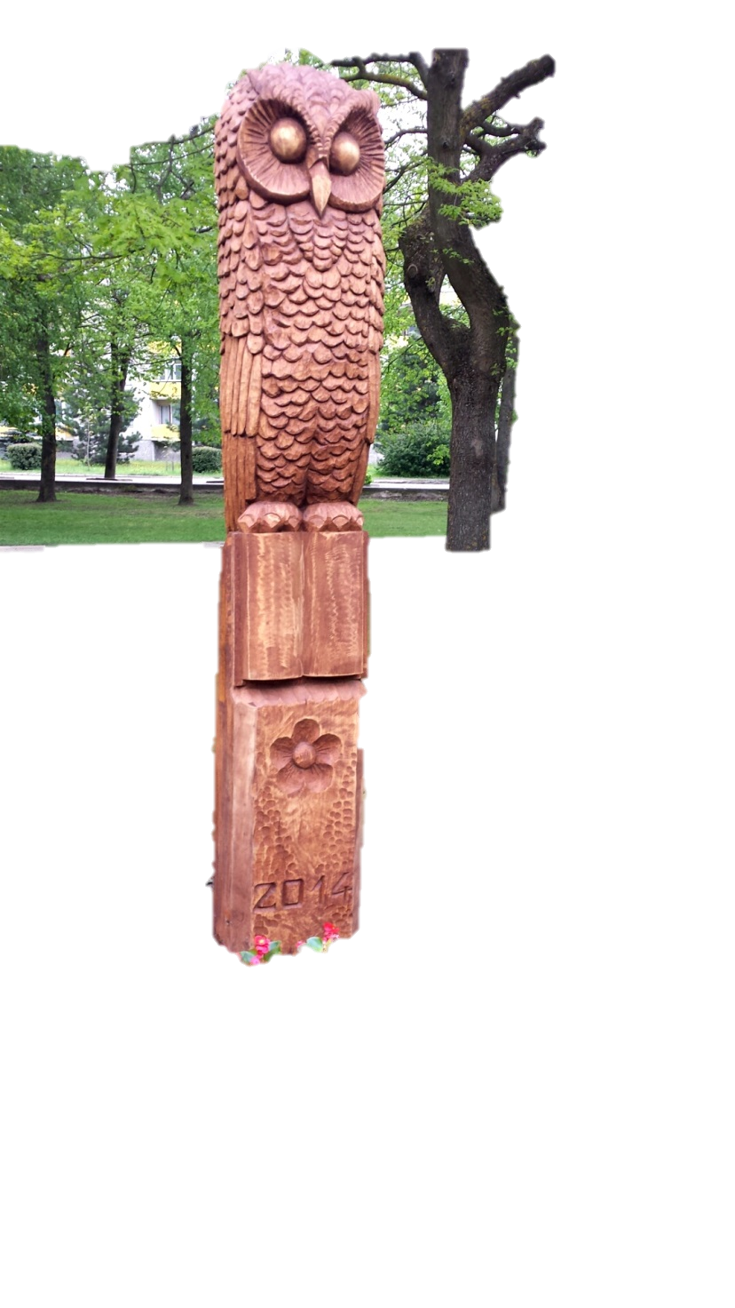

Nuoširdžiai dėkoju
visai mokyklos bendruomenei
už sutelktumą, pagalbą ir paramą rengiant mokyklos 70 metų jubiliejaus šventę.

Lina Damkienė,
mokyklos direktorė

2014-05-16
Šiaulių r. Kuršėnų Daugėlių pagrindinė mokykla

